**TEK-3 & TEK-6**

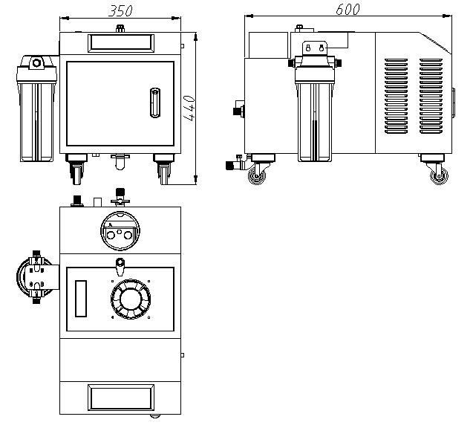

**TEK-9 & TEK-12**

